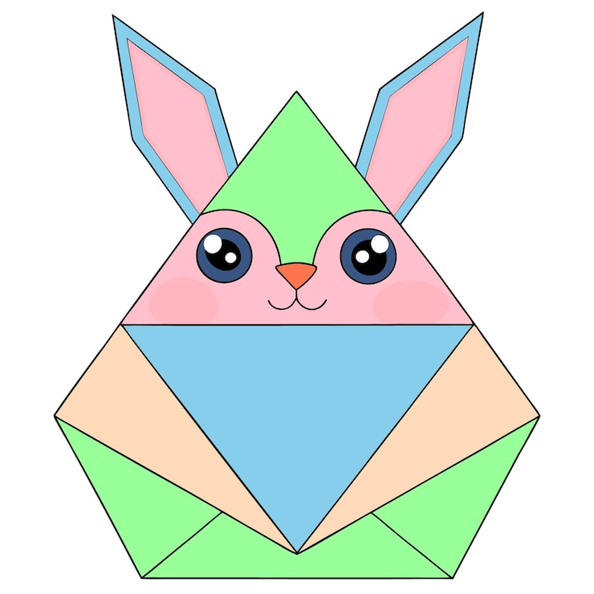

**Konkurs plastyczny**

**„GEOMETRYCZNE CUDAKI”**

**Zespół Szkół Specjalnych nr 3**

**w Krakowie**

**SERDECZNIE ZAPRASZAMY**

**do wzięcia udziału**

**w  konkursie plastycznym**

**pt. „GEOMETRYCZNE CUDAKI”**

**Konkurs przeznaczony jest dla**

**dzieci w wieku od 3 do 9 lat**.



**Organizator**

Zespół Szkół Specjalnych nr 3 w Krakowie